# 第四章 电磁感应

“法拉第先生，它（电磁感应）到底有什么用呢？”“啊，阁下，也许要不了多久你就可以对它收税了。”

——英国财政大臣格拉斯与法拉第的对话

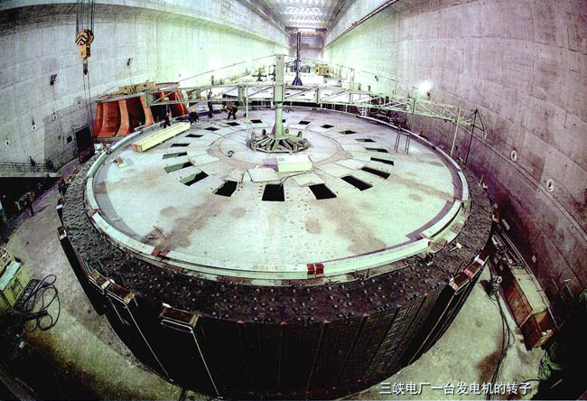

朝辞白帝彩云间，千里江陵一日还。

两岸猿声啼不住，轻舟已过万重山。

这首耳熟能详的唐诗，曾给我们带来多少愉悦和幻想呀！如今，诗人笔下的三峡，不仅风景秀丽依然，更在为祖国的建设做着巨大的贡献。三峡电厂共安装26台巨型发电机，装机容量1 820万千瓦。千年流淌的滚滚长江，正在焕发着青春。

电厂里巨大的发电机怎么会发出电来7电网中的电压为什么有的高，有的低？怎样改变电压的高低？

这些都是这一章我们要学习的内容。

# 第四章 1 划时代的发现

## 奥斯特梦圆“电生磁”

电磁感应现象的发现是与电流磁效应的发现密切相连的。在19世纪20年代之前的漫长岁月里，电和磁的研究始终独立地发展着。尽管18世纪中叶人们就曾发现雷电能使刀叉、钢针磁化，莱顿瓶（最原始的电容器）放电可使缝衣针磁化等现象，但包括库仑在内的众多物理学家仍然认为电与磁是互不相关的。

到了18世纪末，人们开始思考不同自然现象之间的联系。例如，摩擦生热表明了机械运动向热运动的转化，而蒸汽机则实现了热运动向机械运动的转化。于是，一些颇具慧眼的哲学家如康德（I．Kant，1724-1804）等，提出了各种自然现象之间相互联系和相互转化的思想。深受其影响的奥斯特相信电与磁之间可能存在着某种联系。1803年奥斯特指出：“物理学将不再是关于运动、热、空气、光、电、磁以及我们所知道的各种其他现象的零散的罗列，我们将把整个宇宙纳在一个体系中。”

然而，奥斯特寻找电与磁相互联系的实验研究并未很快成功。

机遇总是青睐那些有准备的头脑。在1820年4月的一次讲演中，奥斯特碰巧在南北方向的导线下面放置了一枚小磁针。当电源接通时，小磁针居然转动了！听众中大概没有人注意到这个现象，但由于奥斯特一直惦记着电与磁的联系，这个现象使他振奋。随后的实验证明，电流的确能使磁针偏转。这种作用称为电流的磁效应。

电流的磁效应显示了载流导体对磁针的作用力，揭示了电现象与磁现象之间存在的某种联系。奥斯特的思维和实践突破了人类对电与磁认识的局限性。

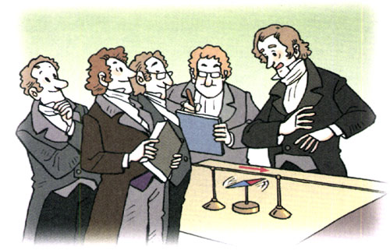

**图4.1-1 小磁针一定受到载流导线对它的作用力**

## 法拉第心系“磁生电”

奥斯特发现的电流的磁效应，震动了整个科学界，它证实电现象与磁现象是有联系的。有关电与磁关系的崭新研究领域洞开在人们面前，激发了科学家们的探索热情。一个接一个的新发现，像浪潮一样冲击着欧洲大陆，也激励着英国的科学界。

电流磁效应的发现引起了这种对称性的思考：既然电流能够引起磁针的运动，那么为什么不能用磁铁使导线中产生电流呢？

人们早就认识了磁化现象，知道磁体能使附近的铁棒产生磁性。人们还知道，带电体能使它附近的导体感应出电荷来。英国科学家法拉第敏锐地觉察到：磁与电之间也应该有类似的“感应”，并在1822年的一篇日记中留下了“由磁产生电”这样闪光的思想。

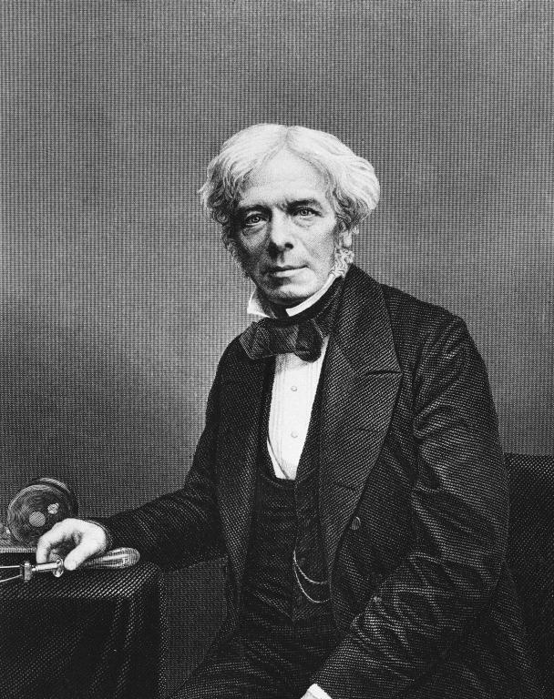

**法拉第（M．Faraday，1791-1867）**

法国物理学家安培也曾将恒定电流或磁铁放在导体线圈附近，试图“感应”出电流，种种尝试均无所获。瑞士人科拉顿的实验研究也遗憾地与成功擦肩而过。只有法拉第依然魂牵梦绕，就像他后来所说的那样：“从通常的磁获得电的希望，曾在各个时期促使我通过实验进行考察……”

然而道路并不平坦。他于1822年12月、1825年11月和1828年4月做过三次集中的实验研究，然而均以失败告终。原因在于，法拉第认为，既然奥斯特的实验表明有电流就会有磁场，那么有了磁场就一定会有电流。遗憾的是，他在这些实验中使用的都是恒定电流产生的磁场，看看这样的磁场是不是会在某个电路中产生感应电流。

多次失败后，1831年8月29日，他终于发现了电磁感应现象：把两个线圈绕在同一个铁环上（图4.1-2），一个线圈接到电源上，另一个线圈接入“电流表”，在给一个线圈通电或断电的瞬间，另一个线圈中也出现了电流。寻找10年之久的“磁生电”的效应终于被发现了。成功属于坚持不懈的有心人！

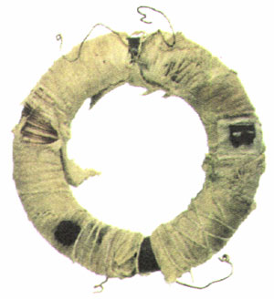

**图4.1-2 法拉第用过的线圈**

法拉第从此茅塞顿开，立即领悟到，“磁生电”是一种在变化、运动的过程中才能出现的效应。于是他设计并动手做了几十个实验，深藏不露的各种“磁生电”的现象喷涌而出。法拉第把引起电流的原因概括为五类，它们都与变化和运动相联系，这就是：变化的电流、变化的磁场、运动的恒定电流、运动的磁铁、在磁场中运动的导体。他把这些现象定名为**电磁感应（electromagnetic induction）**，产生的电流叫做**感应电流（induction current）**。

电磁感应的发现使人们对电与磁内在联系的认识更加完善，宣告了电磁学作为一门统学科的诞生。当奥斯特发现电流的磁效应时，法拉第曾赞扬道：“它突然打开了科学中一个黑暗领域的大门，使其充满光明。”看来这样的荣誉应由他们共享。

## 科学足迹

**一、科学发现的启迪**

诺贝尔奖获得者汤川秀树曾说，对以往知识的熟知和对新鲜事物及其发展前景的敏感，是一个人的创造力的源泉。奥斯特在18世纪末和19世纪初去德国、法国游学时，与当时欧洲的科学家进行了广泛的交流，这无疑使他扩展了科学视野。法拉第应《哲学杂志》之约，自1821年夏天开始撰写题为《电磁学的历史概要》的述评，于是他认真研究了奥斯特、安培等人的工作，阅读了大量文献。他正是从这时开始了寻求电磁感应的智力思考和实验探索。这不正是“对以往知识的熟知和对新鲜事物及其发展前景的敏感”吗？

历史表明，科学研究的真正魅力在于它的非功利性，然而大多数具有社会责任感的科学家都会将自己的发现、发明与人类的利益和命运联系起来。法拉第发现电磁感应之后，曾为此举行一次科学普及讲座，当时在场的英国财政大臣问道：“它到底有什么用呢？”法拉第认真地回答说：“啊，阁下，也许要不了多久你就可以对它收税了。”这段话后来成为关于科学成就与经济发展、社会进步关系的千古美谈。

科学史上许多重要的发现和发明，常被人们有意无意地罩上神秘的光环，似乎科学家都是能呼风唤雨的魔术师。但是我们在这里看到，具有闪光思维的奥斯特和法拉第，在做出伟大发现的过程中也受着历史局限性的束缚，也有过“可笑”的疏忽与失误。他们是伟大的，但并不是高不可攀的。麦克斯韦曾就法拉第的著作说道：“他既告诉我们成功的经验，也告诉我们不成功的经验；既告诉我们那些成熟的想法，也告诉我们那些粗糙的想法。读者的能力可能远不及他，但是感到的共鸣却常常多于钦佩，并且会引起这样一种信念：如果自己有这样的机会，也会成为一个发现者。”

**二．伟大的科学家法拉第**

法拉第出生于英国的一个铁匠家庭，曾经在装订工厂当过学徒。他利用这个条件，读了很多科学书籍，从中获得了丰富的知识。他喜欢做实验，还积极参加科学报告会。1813年，22岁的法拉第毛遂自荐，成了著名化学家戴维的助理实验员。

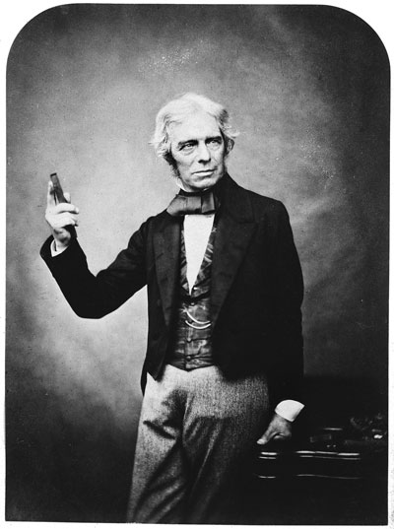

法拉笫生活的时代，正值第一次工业革命完成。蒸汽机的应用催生了资本主义大工业，人类进入了工业文明时代，电力应用的前景已经初见端倪。这是一个需要巨人并产生巨人的时代。法拉第看到，伏打电池昂贵、产生的电流小，而自然界中的天然磁石比较丰富。如果可以由磁产生电，就能获得廉价的电力。他说：“我因为对当时产生电的方法感到不满意，因此急于发现磁与感应电流的关系，觉得电学在这条路上一定可以充分发展”。

法拉第能够发现电磁感应现象，是因为他坚信各种自然现象是相互关联的，各种自然力是统一的、“不可毁灭的”、可以互相转化的。法拉第通过广泛的实验研究，寻找电与磁、电与化学、光与磁、电磁场与物质等的可能联系，试图描绘一幅统一的物理世界的图画。法拉第还几次试图从实验上发现重力与电、重力与热之间可能存在的关系。他指出：“有一个古老而不可改变的信念，即自然界的一切力都彼此有关，有共同的起源，或者是同一种基本力的不同表现形式。这种信念常常使我想到在实验上证明重力与电力之间联系的可能性。“在类似思想的指引下，现代物理学家仍在不懈地探索自然界不同相互作用的统一的规律。

法拉第还认为，电磁相互作用是通过介质来传递的，并把这种介质叫做“场”，他以惊人的想像力创造性地用“力线”（即现代物理学说的磁感线和电场线）形像地描述“场”的物理图景。

法拉第在一生的探索中遭遇了多次失败。在他当年的日记中，“未显示作用”“毫无反应”“不行”等词语，记录着艰苦的探索历程。几十年的经历使他在晚年感叹道：“……就是最有成就的科学家，得以实现的建议、猜想、愿望和初步判断，也不到十分之一”。

法拉第谢绝了皇家学会会长、皇家研究院院长、伦敦大学教授等职位和头衔，也不肯接受贵族爵位。1867年8月25日，法拉第坐在书房的椅子上平静地离开了人世。他的学生和朋友丁铎尔（J．Tyndall，1820-1893）在《作为一个发现者的法拉第》一书中感慨地写道：“在他的眼中，华丽的宫廷和布拉顿高原上的雷雨比起来，算得了什么？皇家的一切器具和落日比较起来，又算什么？我之所以说出雷雨和落日，因为这些现象在他的心里．都可以挑起一种狂喜……”

法拉第把一生献给了科学事业。生活在电气化时代的我们，应该永远缅怀他。

阅读这篇文章后，可以谈谈你对以下问题的看法。

1．科学家对自然现象、自然规律的某些“信念”，在科学发现中起着重要作用吗？

2．教科书、科学论文等，是不是应该把科学发现中的失败与挫折也表现出来？

## 问题与练习

1．学习初中物理时，你做过的哪些实验说明电现象与磁现象之间是有联系的？

2．通过初中物理的学习，你认为电路中产生感应电流的条件是什么？